**书香处处**

**简介两本基督教灵修学参考书 - 于永灵[1]**

**前言**

因着对灵修神学的兴趣，在此选介两本基督教灵修学参考书:

* 《基督宗教靈修神學簡史》
* 《**21世紀基督教靈修學導論**》

](https://www.logos.com.hk/acms/upload/logos/images/book-fullsize/9628294016.jpg)

**《基督宗教靈修神學簡史》Thirsty for God: a Brief History of Christian Spirituality**

出版社：[道風山基督教叢林](https://www.logos.com.hk/bf/acms/content.asp?site=logosbf&op=search&type=product&match=exact&field=publisher&text=道風山基督教叢林) 1997

作者：[候特](https://www.logos.com.hk/bf/acms/content.asp?site=logosbf&op=search&type=product&match=exact&field=author&text=候特) ([Bradley P. Holt](https://www.logos.com.hk/bf/acms/content.asp?site=logosbf&op=search&type=product&match=exact&field=author&text=Bradley%20P.%20Holt))

譯者：杨长慧

笔者读了本书。全书共分八章，内容概括如下：

**第一至二章：基督教与灵修学/圣经中的四种关系**

作者认为，灵修的基本前提有二：一是我们的灵魂会干渴。二是神的爱主动寻找心灵干渴的人（页10）。研究全球灵修传统的好处在于：看到自己狭隘，扩展眼界，避免将相对的真理绝对化，并形成护教的规范（17-18页）。

第一章里讲到基督教的扩展，最初是在亚非欧三洲扩展。在主后一千多年，北部的俄罗期人及斯干的那维亚人归主后，基督教神学及灵修开始受到不同欧洲文化的影响--希腊、罗马、尼尔、日卫曼、斯拉夫，北部。圣诞节就是采用欧洲宗教风俗的例子（21页）。

第二章里，作者在书中探讨构成灵性的四种基本关系：人与神、与自己、与他人，与受造万物（28页）。基督徒的灵修目标在于践行神的爱（15页）。本书的写作目的如作者所言『用二十世纪末的美国角度，观察不同时代不同地区的基督教历史，藉着不同文化的基督徒灵修历程，指出现代人探讨灵修时可资借鉴的历史宝藏。』[2]

**第三至第七章：世界社区的开端/ 欧洲时代/ 新教及天主教的改革/现代/二十世纪**

第三章：前六个世纪中，基督教最初是犹太教中的拿撒勒派，后来逐渐传播到罗马帝国各地。最初三个世纪，基督徒常被误解而遭受逼迫。直到312年，罗马皇帝君士坦丁把基督教定为国教。基督教灵修的重要课题开始发展：敬拜、圣礼、圣灵的恩赐、为主作见证直到死地、灵性的操练、修道主义、神秘主义（39页）。

第四章：五至十五世纪的欧洲灵修传统

东方教会：东正教的神学特别强调三位一体，以早期大公会议为根基，称之为『神圣传统』（Holy tradition)：认为基督徒的灵性是按着『神圣化』的路向发展，亦即处于人成为神性的过程之中（75页）。以圣像，耶稣祷文及静息主义为特色。

西方教会：属灵领袖贝尔纳更新修道院制度。十三世纪创立托钵修会，圣方济写下名著《太阳颂歌》。神秘主义卷土重来，理性为主的代表人物是艾克哈特。

第五章：十六世纪新教与天主教的改革。路德创立『十字架的灵修』，『十字架的神学』。加尔文重视圣礼，『他认为信徒在洗礼时与基督联合，并且一生的时间在此联合中成长』（101页）。慈运理则主张只以圣言为灵修，他明确区分门徒生活的内在操练和外在操练。认为只有内在操练才是有价值的。（他的灵修观对基督徒影响颇深啊。中国的教会，不少华人教会都认为，灵俢就是读圣经，祷告，没有其他）。安立甘宗是藉着共同的礼拜仪式帮助个人成长。

天主教的改革，依纳爵创立新的修会『耶稣会』，写作《属灵操练》。培养了象利玛窦这样的宣教士，耶稣会成为学术水平最显赫的修会。神秘主义者德兰、十架约翰创立迦密山圣衣修会。

第六章：启蒙至十九世纪，清教徒，贵格会，循道派相继出现。寂静主义的代表人物--盖恩夫人，笔者小时候读过她的作品。第七章：二十世纪。灵恩运动卷土重来，灵恩派和五旬宗的灵修学焦点是神的爱。

**第八章：何去何从**

鉴往知来是对待基督教灵修传统的态度，作者用几组比喻来描绘基督徒生活，（1）拯救、救赎、称义；（2）成长、契合、医治；（3）行路、旅程、攀爬、返家。面对不同的灵修传统，我们要需要的是『聆听的灵修』。

本书作者侯特（Bradley P.Holt)六十年代末在耶鲁大学读书时，对灵修学产生兴趣。他为斯干的那维亚裔，曾在非洲生活数十年，任教于北奈及利亚神学院（22页），这样的人生经历，让他看到之前基督教灵俢的不足，于是在本书中纳入非西方的，其他肤色人种，女性信徒的经历。这样就让本书的内容更全面，也更有代表性。

该书的英文版本出版日期是1993年。中文版作者在附录中还加上讨论的问题，有关题目的相关书目，参考资料，以及最新的学术成果，对准备做相关课题深入研究的人来说，这一点很好。

1如何对待传统

本书中提到的几位属灵领袖，引发了笔者对传统的思考。

早期的教父特士良为拉丁教义神学立定基础（50页），他也是最早开始用拉丁语写作的教父。同时使用新词，如旧约、新约，位格，最终确立三位一体的教义。后来他从大公教会里出来，加入孟他努派，因为他认为后者更严谨。

路德从罗马公教出来，他批评天主教部分灵俢传统，他强调平信徒、圣经、世俗工作的重要性，对教会的敬虔行为大加抨击。他重视面对罪、赦免及十字架，却很少提医治，更新及复活。『他对基督徒生活的期望如此之低，导致众多「不冷不热」信义宗信徒的产生（99页）』。本书作者侯特就是在信义宗教会，可能对教会属灵传统的问题看得更深入。路德批评了天主教的灵俢传统，本书作者也批评了路德创立的信义宗的灵修传统。

慈运理：对天主教的传统比路德更偏激。只有圣经为灵修，对礼拜仪式和圣礼都不重视。

从特土良到路德，他们都有一个特点，就是从当时的大公教会出来，认为大公教会的属灵传统有问题。路德还保留了大部分的圣衣、礼服、教会年历以及教堂建筑。而到了慈运理这里，灵修传统只剩下了圣经。

笔者的信仰传统里，灵修就只有读经祷告，没有其他。也是在多年前上神学后，才知道还有其他灵修方式。没有传统，没有传承，好象我们是直接从上帝那里来的。这样的教会在中国可不少。老一辈的牧者，很重视王明道、倪柝声，有人现在还在用他们的讲章。面对传统，哪些可以保留，哪些需要舍弃，而去和留的标准又是什么？这是一个教会、一个公司，一个企业，甚至每个人都要面对的问题。

3神观的挑战

受启蒙运动的影响，现代世界观认为神是一个遥不可及的，有智慧的设计者，宇宙如同一个大钟，神将其调好后，便任由其自行继续运作，宗教被约化为道德，灵性的空间大大受到限制（115页）。

不少基督徒也是这样的，自从信主领受新生命后，上帝再也没有参与到我们的生活中，上帝是遥不可及的，而我们信的神好象也成了自然神观的神。

灵修的基础是神观，包括理性及感情上对神的观点。十三世纪的阿奎那指出理性是神的恩赐，伴随启示而来，也是启示的根基。他将理性及启示，自然及恩典加以结合，是西方教会最伟大的学术成就之一（114页）。

东正教的灵俢观一直藉着在图像前点燃蜡烛及香，并亲吻图像，表达对耶稣，对祂对祂母亲，对所有圣徒的热爱，家庭及私人敬拜都包括此一程序，许多东正教家庭都拥有一个有图像的敬拜中心（78页）。

对上帝的认识，从学术性、知识性（或者说理性）出发就是『左脑』方向。从经历、情绪等出现就是『右脑』方向。现代称使用图像的敬拜为用『右脑』祷告，通过使用图象，来认识上帝。本书则试图将两方面（左右脑）的需要结合一起。对上帝的认识不要固化，拘泥于某一种传统，某一个宗派。认识上帝的多样性，这才是本书作者希望看到的。今天在教会的主日学中，一个老牧师还言之凿凿地说：『天主教拜马利亚就是拜偶像』，笔者一句话也不敢说。

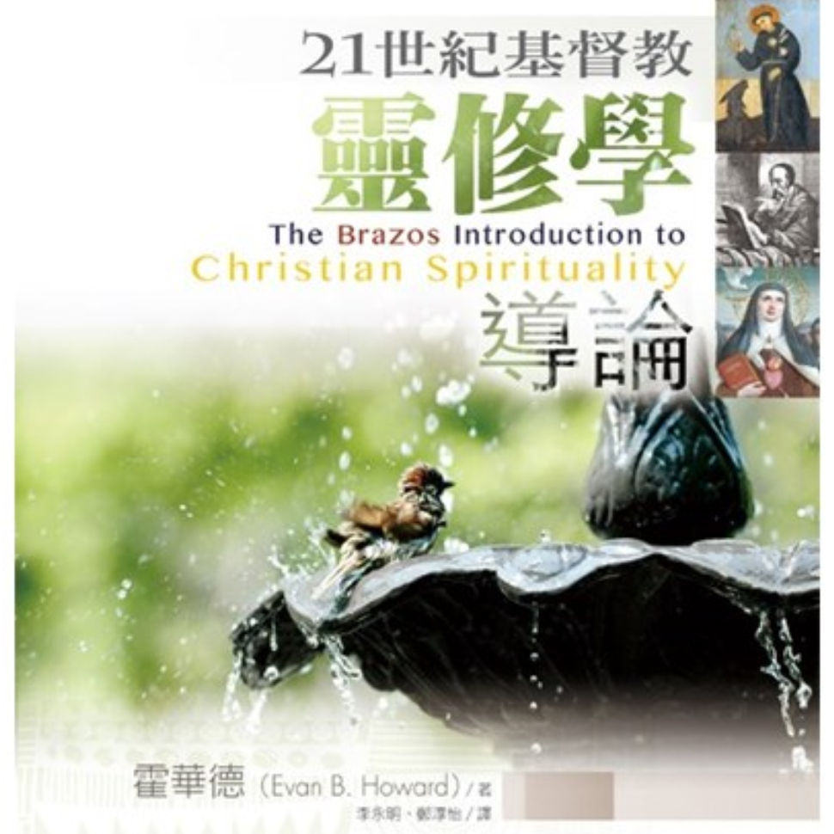

**《21世纪基督教灵修学导论》The Brazos Introduction to Christian Spirituality**

作者： [霍華德](https://shop.campus.org.tw/SearchResults.aspx?SearchItem=%e9%9c%8d%e8%8f%af%e5%be%b7) [(Evan B. Howard)](https://shop.campus.org.tw/SearchResults.aspx?SearchItem=Evan+B.+Howard)   
譯者： [李永明、鄭淳怡](https://shop.campus.org.tw/SearchResults.aspx?SearchItem=%e6%9d%8e%e6%b0%b8%e6%98%8e%e3%80%81%e9%84%ad%e6%b7%b3%e6%80%a1)   
出版社： [校園書房出版社](https://shop.campus.org.tw/SearchResults.aspx?SearchItem=%e6%a0%a1%e5%9c%92%e6%9b%b8%e6%88%bf%e5%87%ba%e7%89%88%e7%a4%be)

本书讲述了基督教的灵修传统，目标就是要透过基督信仰的观点，来呈现灵性有哪些特质。所要问的问题是：对基督徒来说，与神之间的关系究章是怎样的？三个主要传统，东正教、天主教、更正教，这些传统的共同成分又是什么。本书就是为基督教灵俢学主要特征作一陈述（导言，5页）。共有十二章，主要内容概括如下：

**第一至二章: 灵俢学的基本概念/探索个人与上帝关系所用到的工具**

第一章：介绍『基督教灵修学』，特别着重介绍容易混淆的专有名词，如神秘主义、灵修神学、成圣、灵命塑造等.

神秘主义和灵俢学的异、同。

神秘主义和灵修学都特别注意灵里的生命，神秘主义是意识到神的临在为其中心，灵修学针对的是『圣灵里的生命』。神秘主义关注聚焦的是人类对神直接的临在意识。灵修学关注的是个人或群体与神之间关系那整个活出来的经验（21页）。

灵俢学的定义：欧曼(Jordan Aumann)下的定义

『灵俢神学：是神学的的一部分，系发自神圣启示之真理和个人宗教之经验， 要为超自然生活的本质下定义，为其增长和发展作出指导，同时解释灵魂如何由属灵生命的开端，前进到尽善尽美』（22页）。

第二章：作者在这里强调，灵俢学的巧妙之处在于适用不同的工具，个人经验、圣经，日常关系、基督教历史、神学和哲学、心理学、人文科学都可以用来探索个人与上帝的关系。

一般认为基督教有三个主要传统（天主教、更正教、东正教），实际上基督教曾经有（现在仍有）各种形式，……叙利亚，衣索比亚、印度都各有兴盛多个世纪之久的基督教形式。亚洲、非洲、北美洲、增长中的信徒社群，独立地表现了特有的气质（79）。

**三到八章:人类经验/基督教灵修学的神/基督徒的经验/神人关系/基督徒的转变/灵命塑造**

第三章：从哲学和人文科学的角度，看人类经验。

第四章题目是『基督教灵修学的神』， 作者所呈现的神，是自有永有的神，具有超越性及内在性。大多数人讲到神的时候，用的是『肯定法』（*kathaphatic)*，作者介绍了比较少人用到的『否定法』*(apophatic)*，人类认识神，不是因为神不存在，而是因为神的超越，使得人无法用言语来说明。

第五章：人类经验的伟大、悲剧，复原，从这三个角度来探索基督教对人类经验的看法。人是按着神的形象和样式被造，要做神的盟约伙伴。但因为罪，和不忠于盟约，最后屈服于邪恶的势力之下。之后藉着耶稣基督和圣灵的能力，为人类经验带来复原和盼望。

『约的应验是含有赎罪性质的，这概念所说的是原本存在，却受到瓦解和破裂威胁的团契，得到了确立和复原（261页）』。——巴特

第六章：『神人关系』的主题，在这里关键词是『关系』。人在经验与神的关系时有很大的差异，因为不同的人有不同的个性、气质、发展成熟度、形体化、家庭亲密的群体，传统。

第七章：基督徒的转变 是神的作为，也是人的工作（332页）。基督徒信仰的目标就是转变，不只对个人，对群体也是如此。作者透过把基督徒的生活看为救赎（历史的、起初的，持续的，终末的），和归信/回转（情感的、知识的、道德的、宗教的、心理的，社会关系的、生态关系的）的概念。基督徒转变的长度、广度、深度。基督徒转变的宽度：从我们生命的开端到末了都触及。

第八章：基督徒的灵命塑造。焦点在于灵性上的转变，变得愈来愈象基督，也与基督合而为一。灵性上的转变包括：塑造的脉络和媒介，塑造的目标（包括神化、圣洁、完全、神的国度等（391页）。作者为灵命塑造下了定义：基督徒灵命塑造是人类经验刻意朝向神作重新导向以及重整：它回应了神恩典的作为，且同时需要忍耐与向前。它定意在与基督有成熟的的合一，并在每日生活的具体经验中表现出来（384页）。

**九章到十一章：基督徒灵修的三个基本操练：祷告、关顾、察验**

第九章：灵性转变和塑造有三个基本操练：祷告生活（第九章）、关顾生活（第十章），基督徒的察验生活（第十一章）。第九章里，作者把祷告分为三个类别来讨论：教会的公众祷告或公开祷告，个人的对话性或出声的祷告，以及默观性和无声祷告。

第十章：作者给予关顾实践与祷告同等的地位。「祷告的生活牵涉到双方的自我揭露(self-disclosure)与自我表达(self-communication)，关顾的生活则更进一步：关顾的生活需要为他人有自我的涉入(self-involvement)及自我的给予(self-giving)」（484页）。基督徒关顾的要素：关顾者、接受者、中介者以及付出关顾的行动本身--都受到不同的关顾脉络的形塑（488页）。

第十一章的主题是『基督徒的察验』。挑战基督徒对神工作的察验能力，判断什么是神的工作，以及哪些是出于神。作者把察验分为三种类型：感激的察验（注意到神的临在）、生命的察验（在生命的进程中看见神的临在或作为）、情境的察验（在暗昧的时刻找到神）（534页）。

**最后一章：更新**

最后一章，作者处理『基督教灵修学的更新』。可以看到作者受爱德华兹的影响很深。用来描述更新的几个字，觉醒、改革、运动、复兴。更新在教会历史上有几种不同形式的呈现：俢道院——16、17世纪的宗教改革——18、19世纪的二次大觉醒——20世纪的更新运动。

神关心复原，一个大复原——最终的新天新地。这是一种关系的复原，也是透过关系而实现的复原。在基督徒的转变中，我们看见这种复原在个人及群体的生命中实现，在人类灵命塑造的培养中出现，也实现于圣灵的新创造之中。这种与神之间不断复原的关系，表达于祷告及关顾的生活中，并透过基督徒察验的微妙来被掌握（577页）。

士师记二7--16节……更新、疏远、衰退、困难、绝望然后又是更新。消退——绝望——更新的形式也许会随着情境改变而有不同，其基本模式却是一样的（583页）。

**1、关于作者**

作者霍华德（Evan B.Howard)博士，生于上个世纪五十年代，长期致力于在世界各地推动灵性复兴运动，成立了研究基督教灵修学的福音中心——灵修小店(Spiritual Shoppe)。在科罗拉多梅隆州立学院(Mesa State College)担任哲学与宗教学教授。作品以福音派立场出发，横跨不同基督信仰传统，为当代福音派灵俢学注入生命力的视野和深度。

1. **本书的成书**

别人说写了多年，作者自己说写了三十多年（1页）。作者也讲述了本书的成书过程。1967年，在餐馆的餐巾纸上草拟了初稿，这部分内容成了本书第三章里的摘要表，作者把它称为『改变生命的餐巾教义』（致谢1页）。

灵修大师傅士德郑重推荐，称本书上『福音派观点书写基督教灵修的最完整著作』。跨传统，跨领域，解析『神与人关系』重量经典。

华人学者对这本书的评价：『这本导论作品将为华人教会带来对灵修学的深度与广度的影响力。作者从整体基督宗教之大传统为前提，来论述灵修学的不同层面，又善用整合与多元的进路来表达：全书概念清晰、理论与实践并重，定能丰富信徒的生命力！』

**3、作者给出阅读本书的建议：**

作者在中文版序里（xix）给出阅读本书的建议，一开始不要读太快，本书的铺陈是从理论（比较难）到实践（相对容易），本书的整体架构比较难，一旦领会了就容易很多。或者作者建议从实践部分开始读，体会作者如何用架构来说明一个特定的主题，以便让自己能够进入前面的理论部分。最后：每一章的最后部分，练习一下，在实践中探索本章所教导的内容（xx）。

正如作者自己所言，本书是跨学科的，有神学，哲学，社会学，多学科的知识（33页）。一般认为基督教有三个主要传统（天主教、更正教、东正教），作者认为在这些之外还有其他传统（79页）。所以读懂本书需要有神学、哲学等多方面的社会学知识，同时也要了解熟悉三大灵修传统，否则这本书很难驾驭。

**《环球华人宣教学期刊》第八十一期 Vol 10, No 3 (July 2025)**

1. 于永灵: 美福神学院教牧博士课程学生
2. 侯特：《基督宗教灵修神学简史》（香港：道风山，1997年），页12--13。